第９回高知県社会教育実践交流会 参加申込書
（兼 令和５年度 第３回社会教育主事等研修）
ＦＡＸ・Ｅメール送信票
高知県教育委員会事務局生涯学習課あて
ＦＡＸ ０８８－８２１－４５０５
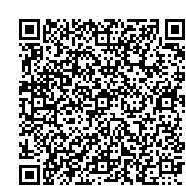
Ｅメール ３１０４０１@ken.pref.kochi.lg.jp

※参加申込は、電子申請でもできます。
利用される方は、次のURL又は右の二次元コードから高知県電子申請サービス
の参加申込フォームへアクセスし、必要事項を記入し送信してください。
＜URL：https://www.pref.kochi.lg.jp/soshiki/310401/＞

※悪天候等によって、やむを得ず交流会を中止する場合がございます。
中止の場合は、高知県教育委員会事務局生涯学習課ホームページ
＜https://www.pref.kochi.lg.jp/soshiki/310401/＞
に、２月22日（木）の17時までに掲載いたします。

市町村名 |  |  |  | 所属名
送信者名
連絡先 |  | (TEL） |  |  | (Eメール）
参 加 者
 | 氏 名 |  | 所 属
１
２
３
４
５
備考・通信欄
※手話通訳など聴講に配慮の必要な方は、こちらにご記入ください。

申込締切 令和６年２月１３日（火）

